B7SDM
BMW S 1000R 2014-

Montážní sada pro levou stranu: Montážní sada pro pravou stranu:
ID | Popis | Cat.č. | ks
1 | Ocelový Adapter | 692 | 1
2 | Dural. váleček d=6,5 | 1105 | 1
3 | Šroub M10x60 | 850 | 1
4 | Podložka M10 | 804 | 1
5 | Polyamid váleček 20mm | X6 | 1
6 | Šroub M8x25 | 831 | 1
7 | Poly.váleček d=6mm | X64 | 1
8 | Šroub M6x16 | 962 | 1
9 | Podložka M6 | 947 | 1
10 | Šroub M10x80 | 852 | 1
11 | Dural váleček – 50mm | 13 | 1
12 | Podložka pérová | 801 | 1
13 | 3M páska | 3M | 2
14 | Podložka M6 | 1024 | 2
15 | Šroub M6x20 | 1023 | 2
16 | Diamond adapter | 537/B | 1
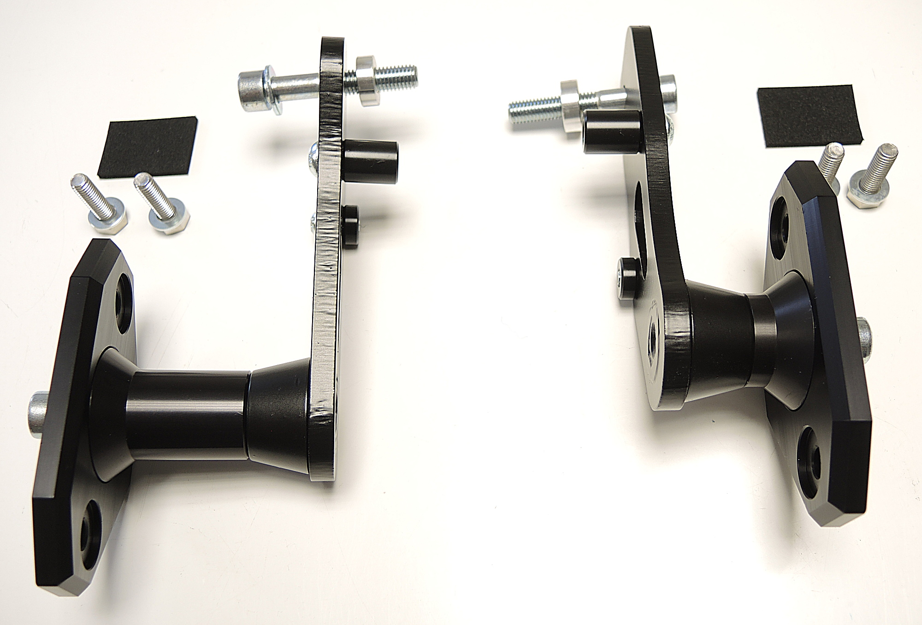
ID | Popis | Cat.č. | ks
1 | Ocelový Adapter | 693 | 1
2 | Dural. váleček d=7 | 1107 | 1
3 | Šroub M10x60 | 850 | 1
4 | Podložka M10 | 804 | 1
5 | Polyamid.váleček 20mm | X6 | 1
6 | Šroub M8x25 | 831 | 1
7 | Poly.váleček d=6mm | X64 | 1
8 | Šroub M6x16 | 962 | 1
9 | Podložka M6 | 947 | 1
10 | Šroub M10x55 | 1002 | 1
11 | Dural. váleček – 20mm | DV10 | 1
12 | Podložka pérová | 801 | 1
13 | 3M páska | 3M | 2
14 | Podložka M6 | 1024 | 2
15 | Šroub M6x20 | 1023 | 2
16 | Diamond adapter | 537/B | 1

ID3+4+2
ID3+4+2
ID13
ID13
ID5+6

ID5+6
ID14+15
ID7+8+9
ID1
ID14+15

ID7+8+9
ID16
ID1
ID10+12

ID10+12
12
ID16
ID11

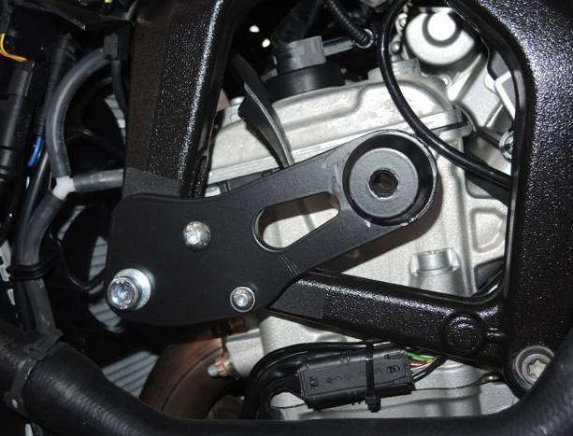
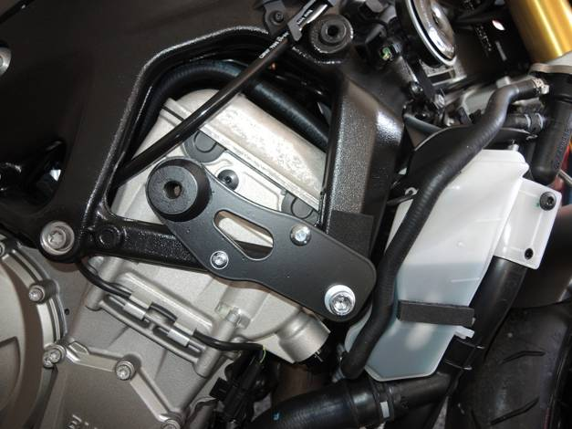
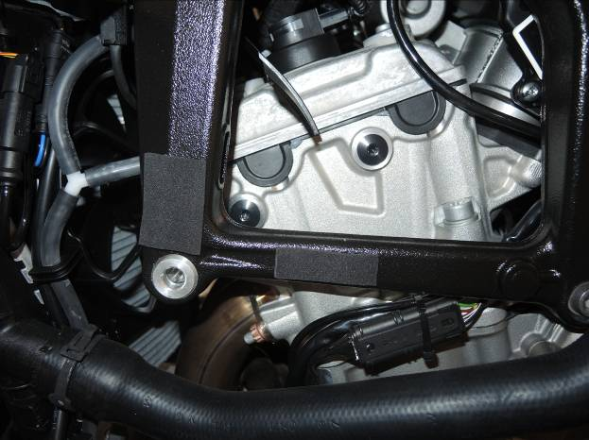
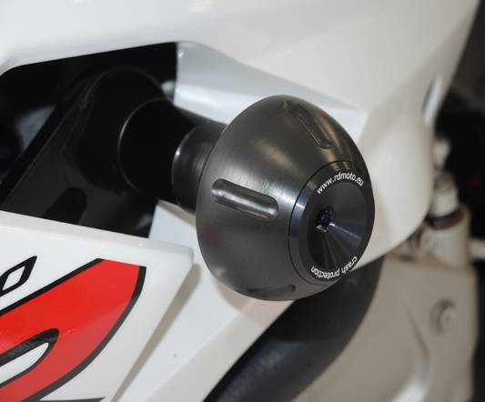

L
R

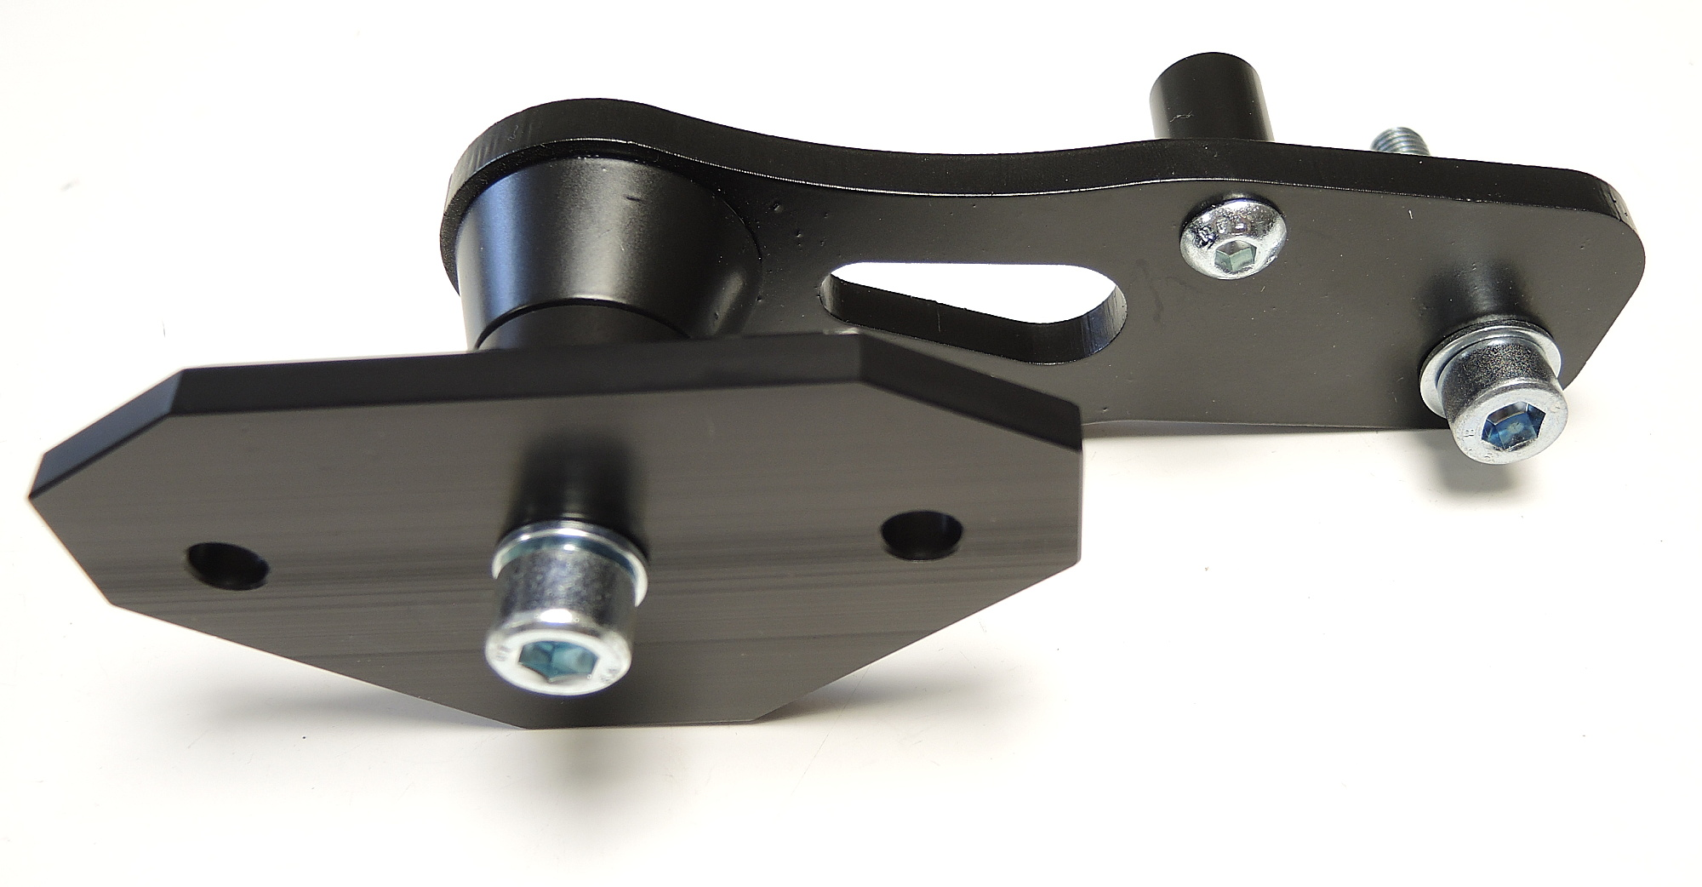
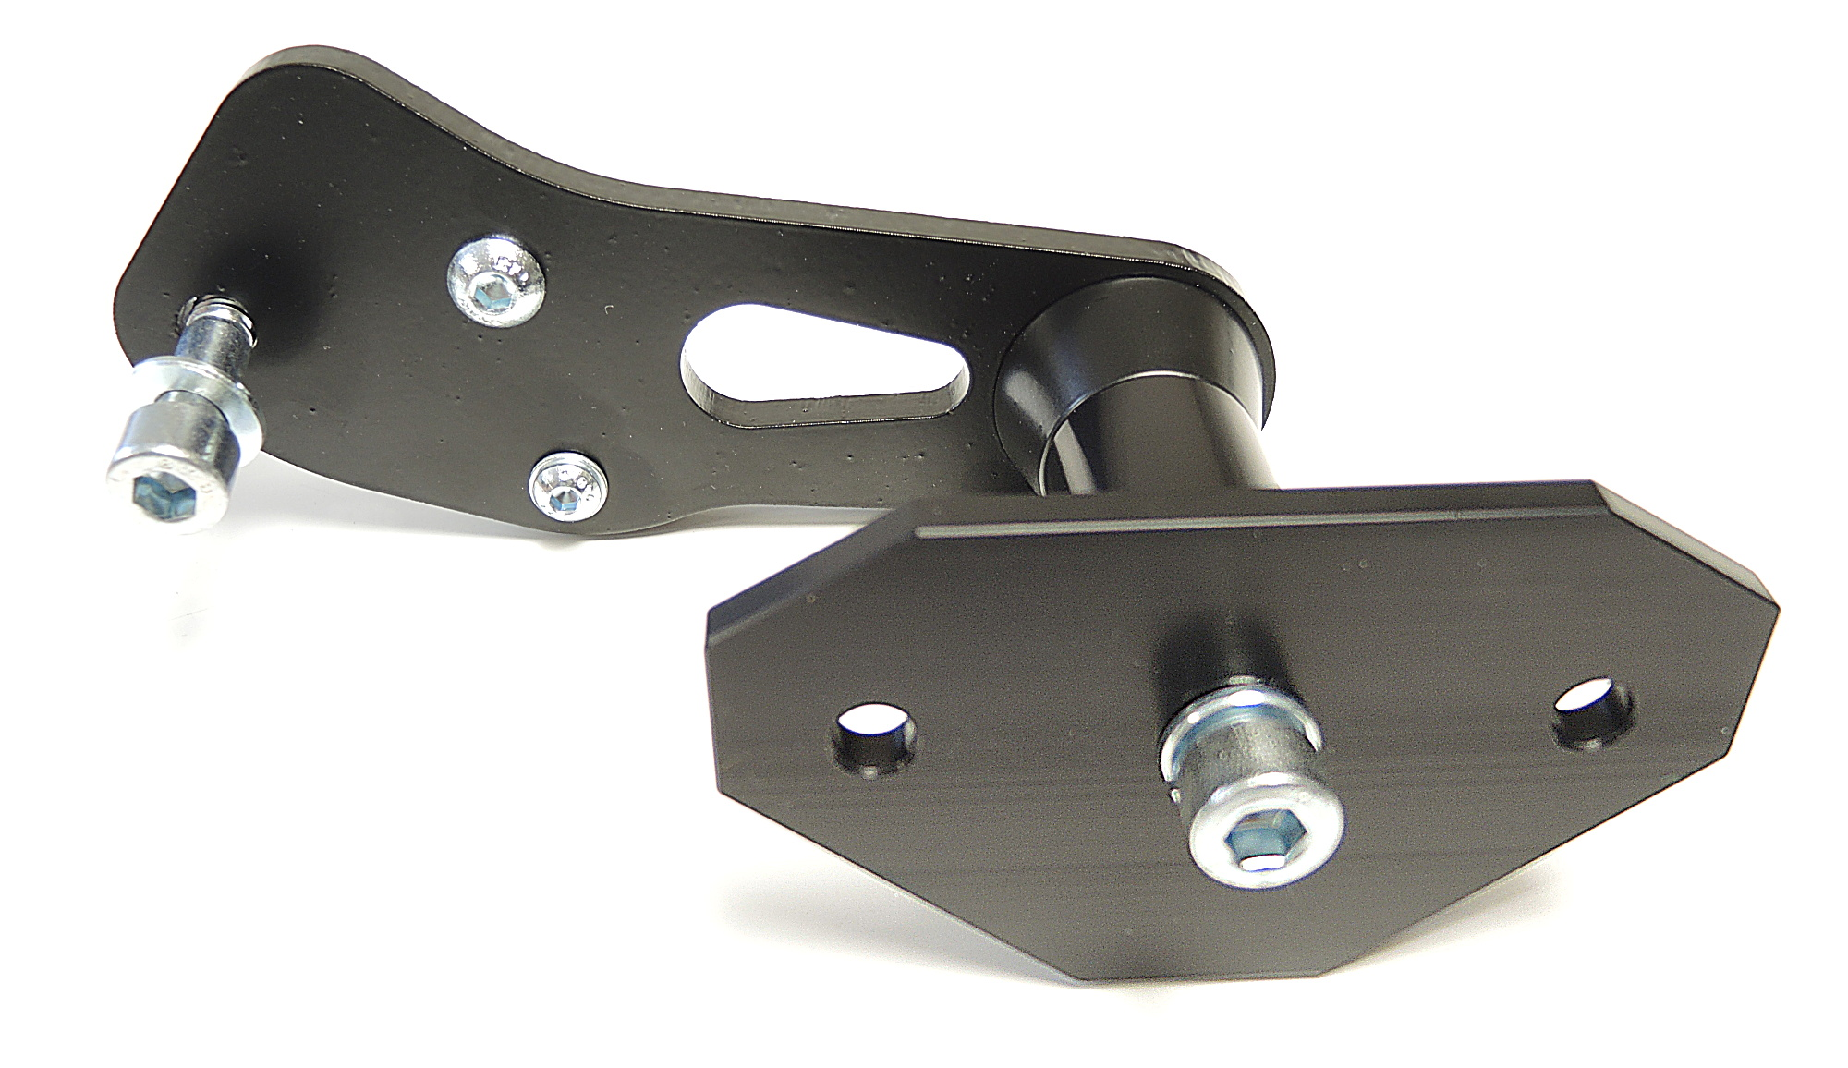
L
R

Instructions:
- We recommend to use the glue on all threads (blue color – medium srong).
- Demontujte kapotáž motocyklu
- Připravte si váleček (ID7) ze zadní strany na adaptér (ID1). Přichyťte šroubem (ID8) s podložkou (ID9).
- Připravte si poly váleček (ID7) ze zadní strany na adaptér (ID1). Přichyťte šroubem (ID6).
- Podle obrázku demontujte původní šroub M10 z rámu motocyklu.
- Podle obrázku nalepte 3M pásku na rám motocyklu.
- Vložte duralový váleček (ID12) do rámu.
- Připravený set s válečky namontujte na motocykl pomocí šroubu (ID3) a podložky (ID4).
- Namontujte kapotáž zpět na motocykl.
- Připravte šroub ID10*.
  - Na šroub nasaďte podložku ID12
  - Nasaďte adaptér SLDM ID16
  - Nasaďte dural. váleček ID11
- Nyní můžete tuto sadu namontovat do ocelového adaptéru.
- Na závěr, pomocí šroubů ID15 a podložek ID14 připevněte slider.

* (ID2 - delší válec na pravé straně, ID10 - delší šroub je na levé straně, ID11 - delší válec je na levé straně)

